MINISTERUL EDUCAŢIEI, CERCETĂRII, TINERETULUI ŞI SPORTULUI  INSPECTORATUL ŞCOLAR AL JUDEŢULUI BACĂU  ŞCOALA CU CLASELE I-VIII „MIHAI EMINESCU”  LOCALITATEA BUHUŞI; JUDEŢUL BACĂU  STRADA TINERETULUI NR. 1 BIS  TELEFON/ FAX- 0234/261520  COD POSTAL 605100  e - mail: şcoala.mihaieminescu@yahoo.com  - Cadre didactice bine pregătite profesional  - Opţionale de limba engleză, TIC  - Asistenţă psihopedagogică  - Bibliotecă cu 15000 de volume  - Săli de clase moderne, dotate cu mobilier nou  - Discipline predate în laboratorul de informatică AEL  - Concursuri şi olimpiade şcolare  - Concursuri sportive naţionale şi internaţionale  - Parteneriate educative  - Serbări şcolare  - Excursii tematice | 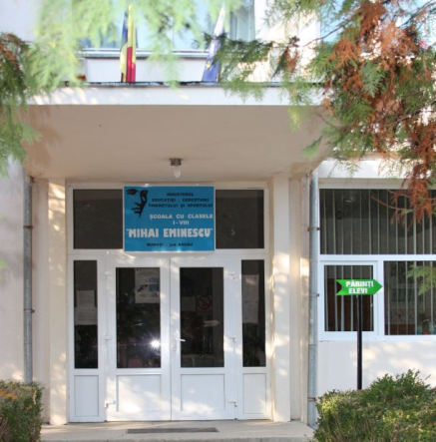  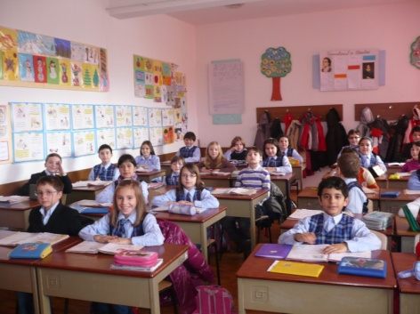  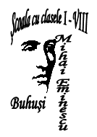  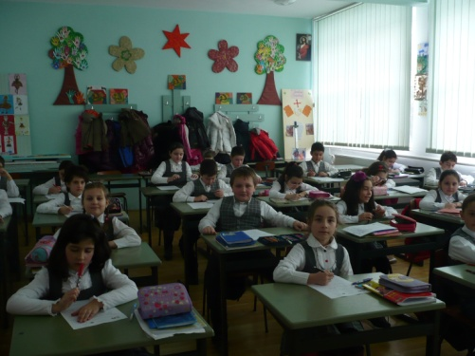  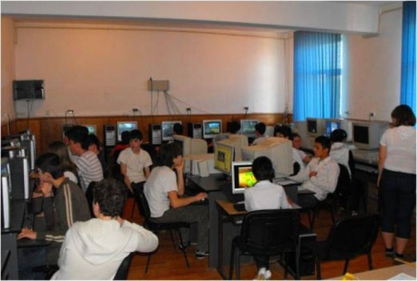 | - 2 clase pregătitoare  - 3 clase a I a  Prima etapă de înscriere în clasa pregătitoare şi în clasa I  5 - 16 martie 2012  - Depunerea cererilor de înscriere de către părinţii care solicită înscrierea la şcoala de circumscripţie;  19 martie 2012  - Afişarea în unităţile de învăţământ a listelor copiilor înmatriculaţi în prima etapă.  A doua etapă de înscriere  19 martie 2012  - Afişarea în unităţile de învăţământ şi pe site-ul inspectoratului a locurilor rămase libere;  20 - 27 martie 2012  - Completarea cererilor-tip de înscriere de către părinţii care au domiciliul în altă circumscripţie şcolară pe locurile rămase libere;  21 mai 2012  Afişarea la fiecare unitate de învăţământ a listelor finale ale copiilor cuprinşi în clasa pregătitoare sau în clasa I.  Acte necesare:  - Fisa de inscriere  - Copie certificate de naştere  - Copie carte identitate părinţi  - Fişa de evaluare a dezvoltării psihosomatice a copilului ( dacă este cazul)

